|  |  |
| --- | --- |
| ICS | 点击此处添加ICS号 |
| CCS | 点击此处添加CCS号 |

中华人民共和国国家标准

GB/T XXXXX—XXXX



点击此处添加标准名称

点击此处添加标准名称的英文译名

(点击此处添加与国际标准一致性程度的标识)

XXXX - XX - XX发布

XXXX - XX - XX实施

`

1. 前言

本文件按照GB/T 1.1—2020《标准化工作导则 第1部分：标准化文件的结构和起草规则》的规定起草。

本文件由××××提出。

本文件由××××归口。

本文件起草单位：

本文件主要起草人：

1. 引言

点击此处添加标准名称

* 1. 范围

* 1. 规范性引用文件

下列文件中的内容通过文中的规范性引用而构成本文件必不可少的条款。其中，注日期的引用文件，仅该日期对应的版本适用于本文件；不注日期的引用文件，其最新版本（包括所有的修改单）适用于本文件。

* 1. 术语和定义

请选择适当的引导语

国家标准 national standard

xxx

国家标准national standard

Xxx

[来源：GB/T xxx-xxx，xxx]

* 1. 国家标准（有标题条，参照）
     1. 国家标准
        1. 国家标准

国家标准。

1. Xx

|  |  |  |
| --- | --- | --- |
|  |  |  |
|  |  |  |
|  |  |  |

* + - 1. 国家标准（有标题条时）

国家标准。

1. Xx

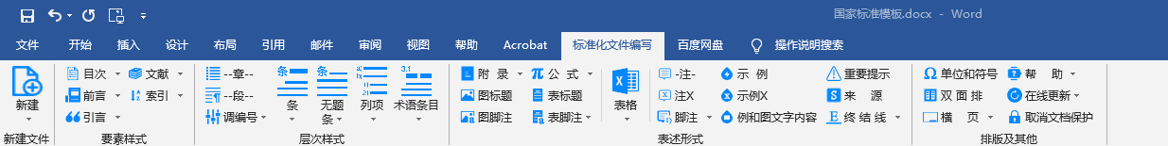

* + - * 1. 国家标准
  1. 国家标准（无标题条时）

国家标准

国家标准

1. xx (根据需要选择)
2. xx (根据需要选择)
   1. 国家标准（有列项）

xx，包括以下几项：

1. xx（一级列项，如有引用或先后顺序之分，请用A,B,C…）
   1. xx（二级列项, 如有引用或先后顺序之分,请用1,2,3…）
3. （规范性）  
   国家标准
4. （资料性）  
   国家标准

